TUẦN 8: CHỦ ĐỀ 3: MỘT SỐ ĐƠN VỊ ĐO DIỆN TÍCH
Bài 17: THỰC HÀNH VÀ TRẢI NGHIỆM VỚI MỘT SỐ
ĐƠN VỊ ĐO ĐẠI LƯỢNG

I. YÊU CẦU CẦN ĐẠT:
1. Năng lực đặc thù:
- Thực hành tính toán, đo lường và ước lượng được diện tích.
- Vận dụng được thực hành tính toán, đo lường và ước lượng diện tích để giải quyết một số tình huống thực tế.
2. Năng lực chung.
- Năng lực tự chủ, tự học: Chủ động tích cực tìm hiểu cách tính toán, đo lường và ước lượng được diện tích.
- Năng lực giải quyết vấn đề và sáng tạo: Biết được cách tính toán, đo lường và ước lượng diện tích để giải quyết một số tình huống thực tế.
- Năng lực giao tiếp và hợp tác: Có thói quen trao đổi, thảo luận cùng nhau hoàn thành nhiệm vụ dưới sự hướng dẫn của giáo viên.
3. Phẩm chất.
- Phẩm chất chăm chỉ: Ham học hỏi tìm tòi để hoàn thành tốt nội dung học tập.
- Phẩm chất trách nhiệm: Có ý thức trách nhiệm với lớp, tôn trọng tập thể.
II. ĐỒ DÙNG DẠY HỌC
- SGK và các thiết bị, học liệu và đồ dùng phục vụ cho tiết dạy.

III. HOẠT ĐỘNG DẠY HỌC

Hoạt động của giáo viên |  | Hoạt động của học sinh
1. Khởi động:
- Mục tiêu:
+ Tạo không khí vui vẻ, phấn khởi trước giờ học.
+ Thông qua khởi động, giáo viên dẫn dắt bài mới hấp dẫn để thu hút học sinh tập trung.
- Cách tiến hành:
- GV tổ chức cho HS trả lời các câu hỏi.  + Trong phòng học của lớp em có vị trí nào có thể đặt được giá sách?  + Muốn làm giá sách thì ta phải tìm hiểu những gì?  - GV Nhận xét, tuyên dương.  - GV dẫn dắt vào bài mới: |  | - HS trả lời các câu hỏi  + Có thể để dưới góc lớp hoặc vị trí cạnh cửa sổ trên bục giảng.  + Vật liệu để làm giá sách, kích thước, bản thiết kế,...  - HS nhận xét.  - HS lắng nghe.
2. Hoạt động thực hành
- Mục tiêu:
+ Thực hành tính toán, đo lường và ước lượng được diện tích.
+ Vận dụng được thực hành tính toán, đo lường và ước lượng diện tích để giải quyết một số tình huống thực tế.
- Cách tiến hành:
Bài 1. Các bạn lớp 5A lên kế hoạch làm giá sách của lớp. Các bạn dự định đặt mua các tấm gỗ với kích thước và số lượng như trong bảng dưới đây.  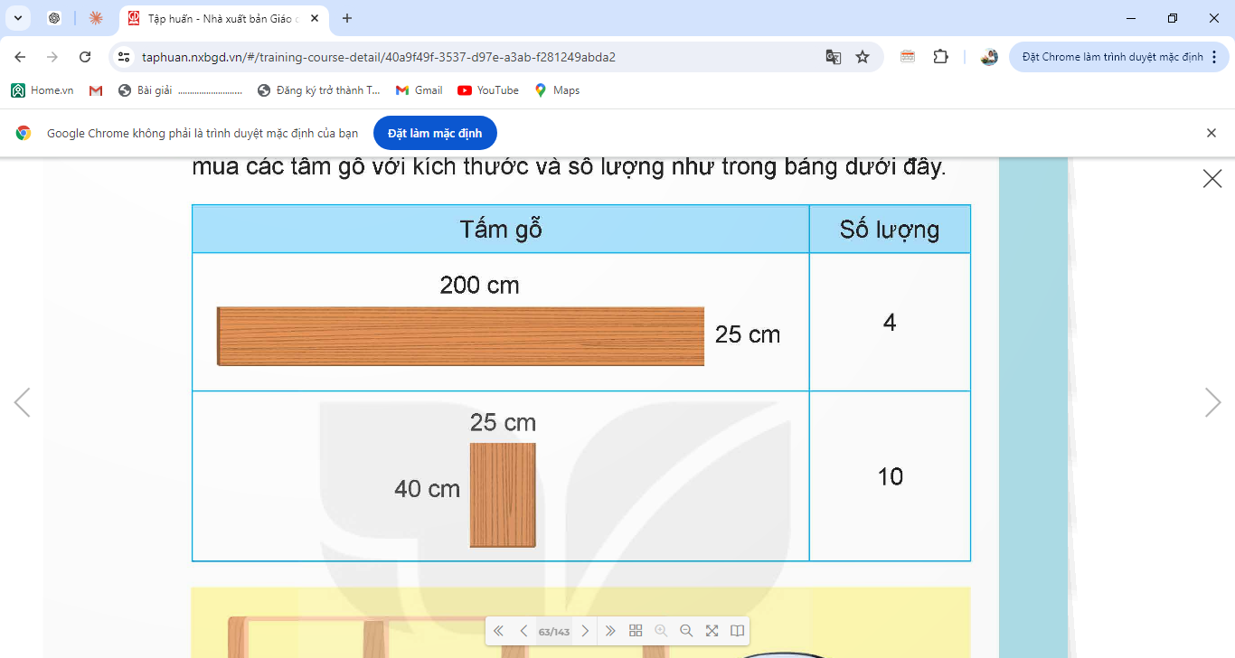  Loại gỗ công nghiệp được chọn có giá 250 000 đồng cho 1 m². Tính số tiền mua gỗ để làm giá sách đó.  - GV mời HS đọc yêu cầu bài tập  - GV yêu cầu HS phân tích bài tập  - GV mời HS làm việc nhóm 2  - Gv mời HS chia sẻ kết quả.  - GV mời HD nhận xét bài nhóm bạn  - GV nhận xét tuyên dương (sửa sai) |  | - HS đọc yêu cầu bài.  - HS phân tích bài.  - HS làm việc nhóm 2  - HS chia sẻ kết quả bài tập  Bài giải  Diện tích 4 tấm gỗ dài là:  (200 × 25) × 4 = 20 000 (cm²) = 20 (m²)  Diện tích 10 tấm gỗ ngắn là:  (40 × 25 ) × 10 = 10 000 (cm²) = 10(m²)  Số tiền cần mua gỗ để làm giá sách là:  (20 + 10 ) × 250 000 = 7 500 000 (đồng)  Đáp số: 7 500 000 đồng  - HS nhận xét bài nhóm bạn, bổ sung
Bài 2. Hãy thiết kế giá sách của lớp em. Tính số tiền mua gỗ làm chiếc giá sách đó nếu loại gỗ công nghiệp được chọn có giá 250 000 đồng cho 1 m².  - GV mời HS đọc yêu cầu bài tập  - GV yêu cầu HS phân tích bài tập  - GV mời HS làm việc nhóm 4  - GV mời HS chia sẻ kết quả.  - GV mời các nhóm khác nhận xét, bổ sung.  - GV nhận xét, tuyên dương. |  | - HS đọc yêu cầu bài.  - HS phân tích bài.  - HS làm việc cá nhân.  - HS chia sẻ bài của nhóm mình  - Các nhóm khác nhận xét, bổ sung.  - HS lắng nghe, sửa sai (nếu có).
4. Vận dụng trải nghiệm.
- Mục tiêu:
+ Củng cố những kiến thức đã học trong tiết học để học sinh khắc sâu nội dung.
+ Vận dụng kiến thức đã học vào thực tiễn. Qua đó HS có cơ hội phát triển năng lực lập luận, tư duy toán học và năng lực giao tiếp toán học.
+ Tạo không khí vui vẻ, hào hứng, lưu luyến sau khi học sinh bài học.
- Cách tiến hành:
- GV mời 1 HS nêu những điều em đã học trong bài ngày hôm nay  - GV nhận xét, tuyên dương.  - GV nhận xét tiết học.  - Dặn dò bài về nhà. | - 1 HS nêu những điều em biết.  - Lớp lắng nghe.
IV. ĐIỀU CHỈNH SAU BÀI DẠY:

---------------------------------------------------

Bài 18: LUYỆN TẬP CHUNG (T1)
I. YÊU CẦU CẦN ĐẠT:

1. Năng lực đặc thù:
- HS ước lượng được số đo diện tích, thực hiện được việc chuyên đổi giữa một số đơn vị đo diện tích đã học;
- Giải quyết được một số vấn để thực tiễn gắn với số đo diện tích.
2. Năng lực chung.
- Năng lực tự chủ, tự học: Chủ động tích cực tìm hiểu cách tính toán, đo lường và ước lượng được diện tích.
- Năng lực giải quyết vấn đề và sáng tạo: Biết được cách tính toán, đo lường và ước lượng diện tích để giải quyết một số tình huống thực tế.
- Năng lực giao tiếp và hợp tác: Có thói quen trao đổi, thảo luận cùng nhau hoàn thành nhiệm vụ dưới sự hướng dẫn của giáo viên.
3. Phẩm chất.
- Phẩm chất chăm chỉ: Ham học hỏi tìm tòi để hoàn thành tốt nội dung học tập.
- Phẩm chất trách nhiệm: Có ý thức trách nhiệm với lớp, tôn trọng tập thể.

II. ĐỒ DÙNG DẠY HỌC
- SGK và các thiết bị, học liệu và đồ dùng phục vụ cho tiết dạy.

III. HOẠT ĐỘNG DẠY HỌC

Hoạt động của giáo viên | Hoạt động của học sinh
1. Khởi động:
- Mục tiêu:
+ Tạo không khí vui vẻ, phấn khởi trước giờ học.
+ Thông qua khởi động, giáo viên dẫn dắt bài mới hấp dẫn để thu hút học sinh tập trung.
- Cách tiến hành:
- GV cho HS chời trò chơi “Hái táo”  Câu 1: 1km² = .....ha  Câu 2: 4 m² = ..... dm²  Câu 3 : 17 km² = .... m²  - GV Nhận xét, tuyên dương.  - GV dẫn dắt vào bài mới | - HS tham gia chơi trò chơi  - HS lắng nghe.
2. Hoạt động thực hành
- Mục tiêu:
+ HS ước lượng được số đo diện tích, thực hiện được việc chuyên đổi giữa một số đơn vị đo diện tích đã học;
+ Giải quyết được một số vấn để thực tiễn gắn với số đo diện tích.
- Cách tiến hành:
Bài 1. Chọn số đo phù hợp.  Diện tích trường học của Mai khoảng:  A. 1,5 ha B. 1,5 m²  C. 1,5 dm² D. 1,5 cm²  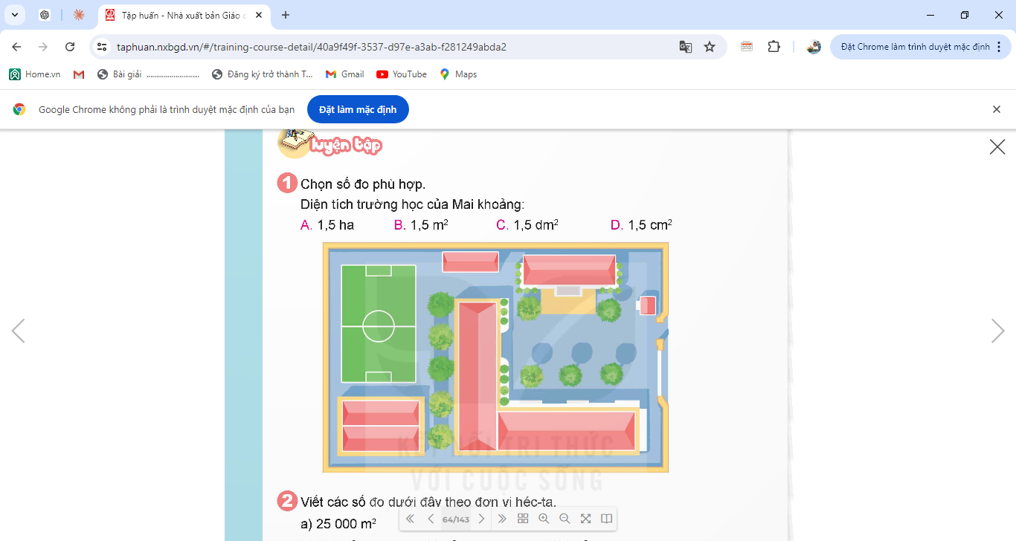  - GV mời 1 HS đọc yêu cầu bài.  - GV mời lớp làm việc theo cặp đôi:  - GV mời HS đại diện trình bày.  - GV mời HS nhận xét, bô sung  - GV nhận xét, tuyên dương. | - 1 HS đọc yêu cầu bài, cả lớp lắng nghe.  - Lớp làm việc theo cặp đôi:  - HS trình bày: Đáp án A là đáp án chính xác  - HS nhận xét, bổ sung  - HS lắng nghe, sửa sai.
Bài 2. Viết các số đo dưới đây theo đơn vị hec-ta.  a) 25 000 m² 412 000 m² 8 000 m²  b) 11 km² 7 km² 480 km²  - GV mời 1 HS đọc yêu cầu bài.  - GV mời HS làm việc thực hiện nhóm đôi  - GV cho HS chơi trò chơi “Ai nhanh, Ai đúng”  - GV nêu cách chơi, luật chơi.  - GV mời đại diện các nhóm trả lời  - GV mời HS khác nhận xét, bổ sung.  - GV nhận xét, tuyên dương. | - 1 HS đọc yêu cầu bài, cả lớp lắng nghe.  - HS thực hiện thảo luận nhóm đôi  - HS tham gia chơi trò chơi  + Đáp án  a) 2 5000 m² = 2,5 ha  412 000 m² = 41,2 ha  8 000 m² = 0,8 ha  b) 11 km² = 1 100 ha  7 km² = 700 ha  480 km² = 48 000 ha  - HS khác nhận xét, bổ sung.  - HS lắng nghe, sửa sai (nếu có).
Bài 3. Người ta muốn xây dựng khu vui chơi cho trẻ em kết hợp với khu cắm trại trên mảnh đất có diện tích 2 ha. Biết khu vui chơi cho trẻ em chiếm $\frac{3}{4}$ diện tích mảnh đất. Hỏi diện tích của khu cắm trại là bao nhiêu mét vuông?  - GV mời 1 HS đọc yêu cầu bài.  - GV cùng HS tóm tắt bài toán  ? Khu cắm trại có diện tích bao nhiêu?  ? Khu vui chơi của trẻ em rộng bao nhiêu?  ? Bài toán hỏi gì?  - GV mời lớp làm việc cá nhân, thực hiện theo yêu cầu.  - GV mời HS trả lời.  - GV mời các nhóm khác nhận xét, bổ sung.  - GV nhận xét, tuyên dương. | - 1 HS đọc yêu cầu bài, cả lớp lắng nghe.  - HS cùng tóm tắt bài toán  + Cho biết khu cắm trại rộng 2 ha  + Khu vui chơi cho trẻ em chiếm $\frac{3}{4}$ diện tích mảnh đất  + Bài toán muốn tính diện tích khu cắm trại là bao nhiêu mét vuông?  - Lớp làm việc cá nhân, thực hiện theo yêu cầu.  - HS trình bày.  Bài giải  Đổi 2 ha = 20 000 m²  Diện tích khu vui chơi cho trẻ em là:  20 000 : $\frac{3}{4}$ = 15 000 (m²)  Diện tích khu cắm trại là:  20 000 – 15 000 = 5 000 (m²)  Đáp số: 5 000 m²  - Các nhóm khác nhận xét, bổ sung.  - Lắng nghe, sửa sai (nếu có)
4. Vận dụng trải nghiệm.
- Mục tiêu:
+ Củng cố những kiến thức đã học trong tiết học để học sinh khắc sâu nội dung.
+ Vận dụng kiến thức đã học vào thực tiễn. Qua đó HS có cơ hội phát triển năng lực lập luận, tư duy toán học và năng lực giao tiếp toán học.
+ Tạo không khí vui vẻ, hào hứng, lưu luyến sau khi học sinh bài học.
- Cách tiến hành:
Bài 4: Một mảnh đất dạng hình chữ nhật được chia thành các phần như hình vẽ dưới đây. Biết phần đất có dạng hình chữ nhật màu vàng được dùng để xây nhà máy. Hỏi người ta dùng bao nhiêu héc-ta để xây nhà máy?  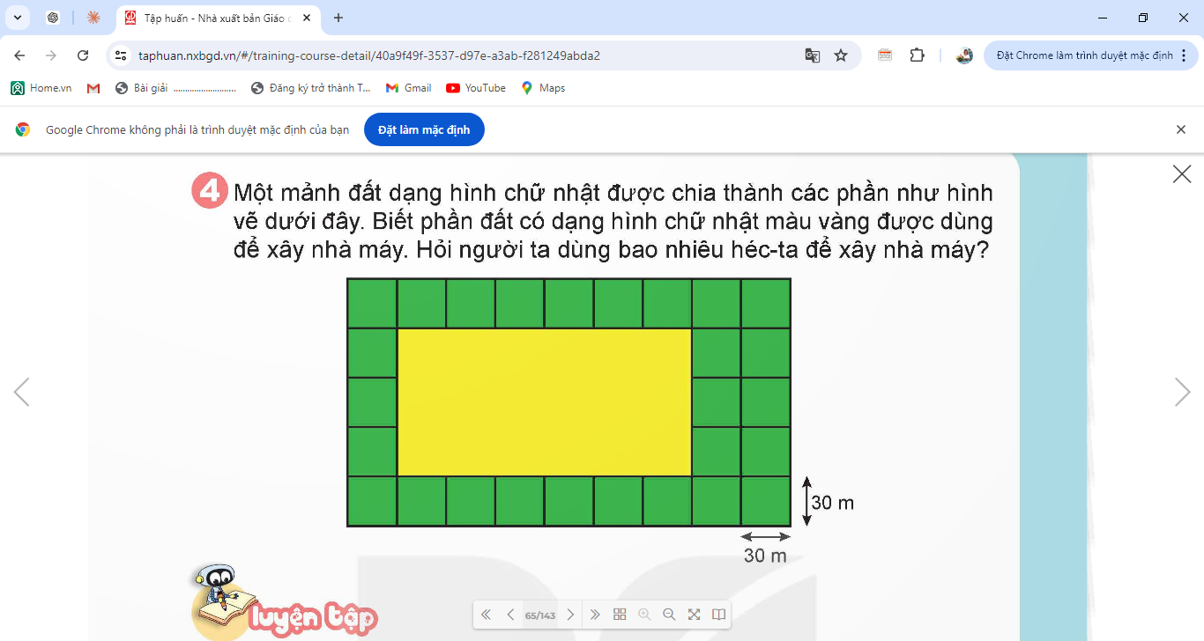  - GV mời 1 HS đọc yêu cầu bài.  - GV cùng HS tóm tắt bài toán  - GV mời lớp làm việc cặp đôi, thực hiện theo yêu cầu.  - GV mời HS trả lời.  - GV mời các HS khác nhận xét, bổ sung.  - GV nhận xét, tuyên dương.  - GV nhận xét tiết học.  - Dặn dò bài về nhà. | - 1 HS đọc yêu cầu bài, cả lớp lắng nghe.  - HS cùng tóm tắt bài toán  - Lớp làm việc cặp đôi, thực hiện theo yêu cầu.  - HS trình bày.  Bài giải  Chiều dài của khu xây nhà máy là:  30 × 6 = 180 (m)  Chiều rộng khu xây nhà máy là:  30 × 3 = 90 (m)  Diện tích xây nhà máy là:  180 × 90 = 16 200 (m²) = 1,62 ha  Đáp số: 1,62 ha  - HS khác nhận xét, bổ sung (nếu có).  - HS lắng nghe  - Hs lắng nghe và rút kinh nghiệm
IV. ĐIỀU CHỈNH SAU BÀI DẠY:

---------------------------------------------------

Bài 18: LUYỆN TẬP CHUNG (T2)
I. YÊU CẦU CẦN ĐẠT:

1. Năng lực đặc thù:
- HS ước lượng được số đo diện tích, thực hiện được việc chuyển đổi giữa một số đơn vị đo diện tích đã học;
- Giải quyết được một số vấn đề thực tiễn gắn với số đo diện tích.
2. Năng lực chung.
- Năng lực tự chủ, tự học: Chủ động tích cực tìm hiểu cách tính toán, đo lường và ước lượng được diện tích.
- Năng lực giải quyết vấn đề và sáng tạo: Biết được cách tính toán, đo lường và ước lượng diện tích để giải quyết một số tình huống thực tế.
- Năng lực giao tiếp và hợp tác: Có thói quen trao đổi, thảo luận cùng nhau hoàn thành nhiệm vụ dưới sự hướng dẫn của giáo viên.
3. Phẩm chất.
- Phẩm chất chăm chỉ: Ham học hỏi tìm tòi để hoàn thành tốt nội dung học tập.
- Phẩm chất trách nhiệm: Có ý thức trách nhiệm với lớp, tôn trọng tập thể.

II. ĐỒ DÙNG DẠY HỌC
- SGK và các thiết bị, học liệu và đồ dùng phục vụ cho tiết dạy.

III. HOẠT ĐỘNG DẠY HỌC

Hoạt động của giáo viên | Hoạt động của học sinh
1. Khởi động:
- Mục tiêu:
+ Tạo không khí vui vẻ, phấn khởi trước giờ học. Kiểm tra kiến thức đã học ở bài trước.
+ Thông qua khởi động, giáo viên dẫn dắt bài mới hấp dẫn để thu hút học sinh tập trung.
- Cách tiến hành:
- GV tổ chức trò chơi để khởi động bài học.  Câu 1: 1ha = .....km²  Câu 2: 4 ha = ..... dm²  Câu 3 : 17 km² = .... ha  - GV Nhận xét, tuyên dương.  - GV dẫn dắt vào bài mới | - HS tham gia trò chơi  - HS lắng nghe.
2. Hoạt động thực hành
- Mục tiêu:
+ Thực hành tính toán với các số đo thời gian, tính thời gian trong chuyển động đều.
+ Vận dụng được kiến thức về chuyển động đều để đổi vận tốc sang đơn vị khác, mở rộng dạng toán chuyển động của vật có chiều dài đáng kể.
- Cách tiến hành:
Bài 1. Chọn số đo phù hợp với diện tích của bức tranh Rô-bốt vừa vẽ trong hình dưới đây.  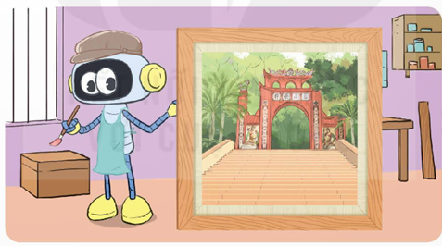  A. 1 km B. 1 ha C. 1 m²  - GV mời 1 HS đọc yêu cầu bài 1.  - GV mời lớp làm việc nhóm đôi: Cùng nhau thảo luận tìm đáp án đúng  - GV mời đại diện các nhóm trả lời.  - GV mời các nhóm khác nhận xét, bổ sung.  - GV nhận xét, tuyên dương. | - 1 HS đọc yêu cầu bài 1.  - Cả lớp làm việc nhóm đôi: Cùng nhau thảo luận và tìm đáp án đúng.  - Đại diện các nhóm trả lời.  Đáp án đúng là : C. 1 m²  - Các nhóm khác nhận xét, bổ sung.  - GV nhận xét, tuyên dương.
Bài 2. Viết các số đo sau theo đơn vị mét vuông.  a) 2 km2 b) 8 ha c) 450 dm²  - GV mời 1 HS đọc yêu cầu bài 2.  - GV yêu cầu HS làm bài cá nhân.  - GV mời HS chia sẻ kết quả  - GV mời HS nhận xét bài bạn  - GV nhận xét tuyên dương | - 1 HS đọc yêu cầu bài 2, cả lớp lắng nghe, quan sát.  - HS làm bài cá nhân.  - HS nêu kết quả bài làm, lớp đổi chéo bài  a) 2 km² = 2 000 m²  b) 8 ha = 8m²  c) 450 dm² = m²  - HS nhận xét và bổ sung  - HS lắng nghe, rút kinh nghiệm.
Bài 3. Bến B cách bến A 115 km. Một chiếc tàu đi từ bến A đến bến B với vận tốc 22 km/h. Hỏi sau khi khởi hành 3 giờ 30 phút, tàu còn cách bến B bao nhiêu ki-lô-mét?  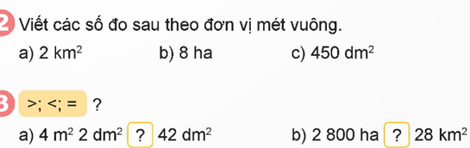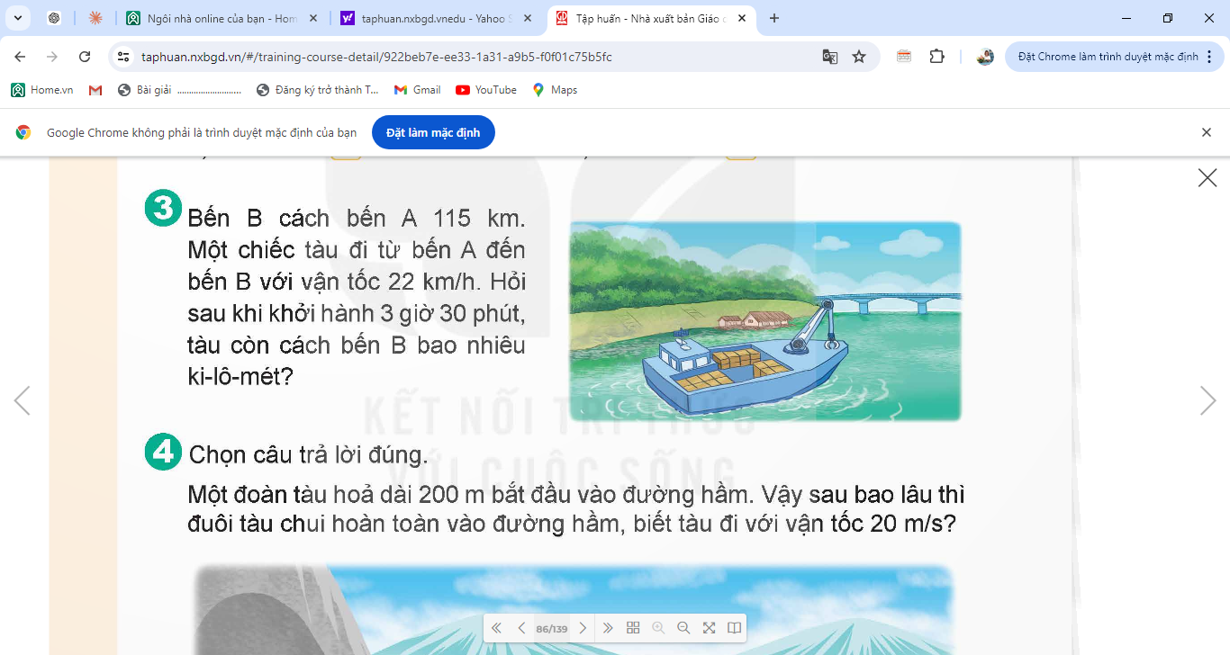  - GV mời 1 HS đọc yêu cầu bài 3.  - GV Cùng HS tóm tắt bài toán.  ? Bến B cách bến A bao nhiêu ki-lô-mét?  ?Vận tốc của chiếc tàu là bao nhiêu ki-lô-mét trên giờ?  ?Con tàu đã khởi hành được bao nhiêu lâu?”  - GV yêu cầu HS làm bài tập vào vở.  - GV mời HS nhận xét bài bạn  - GV thu bài và đánh giá kết quả, tuyên dương. | - GV mời 1 HS đọc yêu cầu bài 3. Cả lớp lắng nghe.  - HS tóm tắt bài toán:  + Bến B cách bến A: 115 km  + Đi từ bến A đến bến B: 22 KM/H  + Sau khi khởi hành 3 giờ 30 phút, tàu còn cách bến B: ? km  - GV yêu cầu HS làm bài tập vào vở.  Bài giải  3 giờ 30 phút = 3,5 giờ  Sau khi khởi hành 3 giờ 30 phút, con tàu đã đi được quãng đường là:  22 X 3,5 = 77 (km)  Con tàu còn cách bến B số ki-lô-mét là:  115 - 77 = 38 (km)  Đáp số: 38 km.  - HS nhận xét, bổ sung.  - HS lắng nghe, sửa sai (nếu có).
4. Vận dụng trải nghiệm.
- Mục tiêu:
+ Củng cố những kiến thức đã học trong tiết học để học sinh khắc sâu nội dung.
+ Vận dụng kiến thức đã học vào thực tiễn. Qua đó HS có cơ hội phát triển năng lực lập luận, tư duy toán học và năng lực giao tiếp toán học.
+ Tạo không khí vui vẻ, hào hứng, lưu luyến sau khi học sinh bài học.
- Cách tiến hành:
Bài 4. Chọn câu trả lời đúng.  Một đoàn tàu hỏa dài 200 m băt sđầu vào đường hầm. Vậy sau bao lâu thì đuôi tàu chui hoàn toàn vào đường hầm, biết tàu đi với vận tốc 20 m/s?  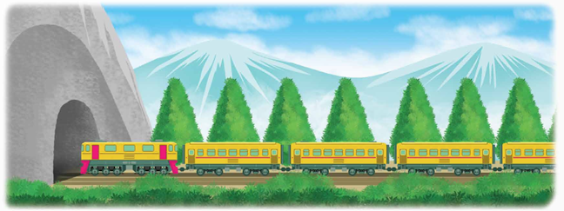  A. 12 giây B. 10 giây C. 4 giây  - GV mời 1 HS đọc yêu cầu bài.  - GV mời cả lớp suy nghĩ và tìm hiểu.  - GV mời HS trả lời.  - GV mời các HS khác nhận xét, bổ sung.  - GV nhận xét, tuyên dương.  - GV nhận xét tiết học.  - Dặn dò bài về nhà. | - 1 HS đọc yêu cầu bài, cả lớp lắng nghe.  - Lớp làm việc cá nhân.  - HS trả lời:  Đáp án: B  - HS khác nhận xét, bổ sung (nếu có).
IV. ĐIỀU CHỈNH SAU BÀI DẠY:

---------------------------------------------------
CHỦ ĐỀ 4: CÁC PHÉP TÍNH VỚI SỐ THẬP PHÂN
Bài 19: PHÉP CỘNG SỐ THẬP PHÂN (T1)

I. YÊU CẦU CẦN ĐẠT:
1. Năng lực đặc thù:
- Thực hiện được phép cộng hai số thập phân.
- Nhận biết và vận dụng được tính chất giao hoán, kết hợp cùa phép cộng các số thập phân trong tính toán.
- Giải được bài toán thực tế liên quan đến phép cộng số thập phân.
- HS có cơ hội phát triển năng lực lập luận, tư duy toán học và năng lực giao tiếp toán học.
2. Năng lực chung.
- Năng lực tự chủ, tự học: Chủ động tích cực tìm hiểu phép cộng hai số thập phân
- Năng lực giải quyết vấn đề và sáng tạo: Biết vận dụng được tính chất giao hoán, kết hợp cùa phép cộng các số thập phân trong tính toán.
- Năng lực giao tiếp và hợp tác: Có thói quen trao đổi, thảo luận cùng nhau hoàn thành nhiệm vụ dưới sự hướng dẫn của giáo viên.

3. Phẩm chất.
- Phẩm chất chăm chỉ: Ham học hỏi tìm tòi để hoàn thành tốt nội dung học tập.
- Phẩm chất trách nhiệm: Có ý thức trách nhiệm với lớp, tôn trọng tập thể.
II. ĐỒ DÙNG DẠY HỌC
- SGK và các thiết bị, học liệu và đồ dùng phục vụ cho tiết dạy.

III. HOẠT ĐỘNG DẠY HỌC

Hoạt động của giáo viên |  | Hoạt động của học sinh
1. Khởi động:
- Mục tiêu:
+ Tạo không khí vui vẻ, phấn khởi trước giờ học.
+ Thông qua khởi động, giáo viên dẫn dắt bài mới hấp dẫn để thu hút học sinh tập trung.
- Cách tiến hành:
- GV giới thiệu video về giáo sư Toán học Ngô Bảo Châu.  https://youtu.be/o4yssQ-q5U4?si=l8UF82Sj8hrURpOw  - GV chia sẻ một số thành tích về giáo sư Toán học Ngô Bảo Châu.  - GV động viên HS tích cực, chăm chỉ hoạc toán để noi gương giáo sư Toán học Ngô Bảo Châu.  - GV cho HS quan sát tranh  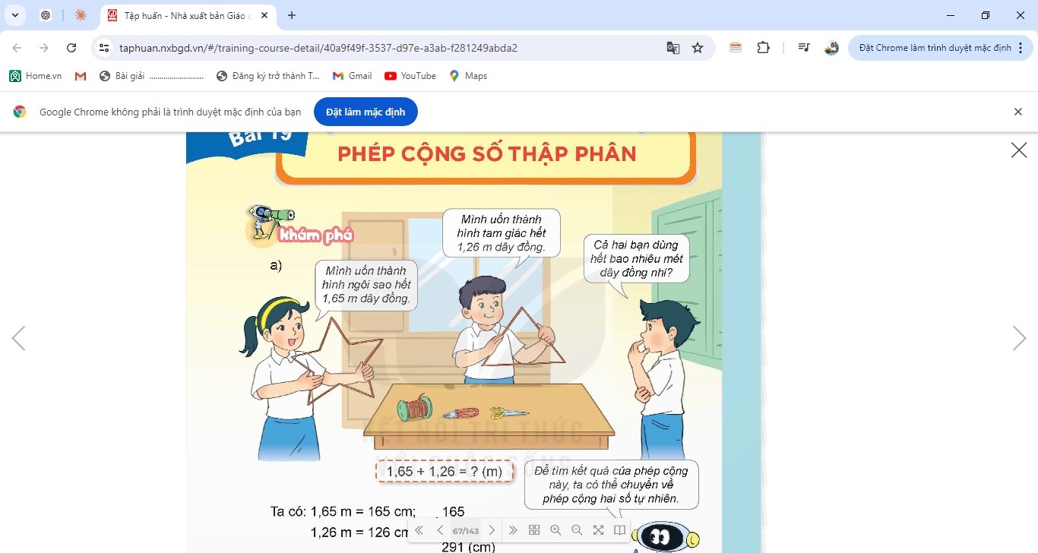  - GV yêu cầu HS thảo luận nhóm 4 và nêu nội dung bức tranh  - GV yêu cầu các nhóm chia sẻ  - GV nhận xét, bổ sung  ? Muốn biết cả hai bạn đã dùng hết bao nhiêu mét dây đồng ta làm phép tính gì?  - GV mời HS nêu phép tính  - Gv mời HS nêu lại phép tính  - Dẫn dắt vào bài mới: Để biết kết quả của phép tính 1,65 m + 1,26 m bằng bao nhiêu, chúng ta cùng đến với bài học ngày hôm nay: Phép cộng số thập phân. |  | - HS quan sát video về giáo sư Toán học Ngô Bảo Châu.  - Lắng nghe một số thành tích về giáo sư Toán học Ngô Bảo Châu.  - HS quan sát tranh  - HS thảo luận nhóm 4 về ND tranh  - HS chia sẻ thảo luận.  - Ta làm phép tính cộng  1,65 m + 1,26 m = ?  - HS nêu lại phép tính  - HS lắng nghe
2. Hoạt động khám phá
- Mục tiêu: Thực hiện được phép cộng hai số thập phân.
- Cách tiến hành:
a) Hình thành phép cộng số thập phân  - GV mời HS nêu lại phép tính  ? Ta có thể tìm được kết quả phép cộng này không? Làm thế nào để tìm được kết quả phép cộng này?”  - Gv mời HS nêu cách thực hiện  - GV nhận xét  - GV hướng dẫn HS thực hiện cách đặt tính  - GV cho HS nhận xét giống và khác nhau của 2 phép tính cộng  - GV mời HS nêu cách tính cộng.  - GV nêu lưu ý khi thực hiện phép tính cộng số thập phân  + Đặt tính sao cho các chữ số ở cùng hàng thì thẳng cột  + Thực hiện phép cộng như cộng hai số tự nhiên.  + Viết dấu phẩy thẳng cột với dấu phẩy của hai số hạng |  | - HS nêu lại phép tính  1,65 m + 1,26 m = ?  - Để tìm kết quả của phép cộng này, ta có thể chuyển về phép cộng hai số tự nhiên hoặc đặt tính cộng số thập phân.  - Đổi 1,65 m = 165 cm; 1,26 m = 126 cm  Lấy 165 cm + 126 cm = 291 cm = 2,91 m  + 1,65  1,26  2,91  + 165  126  291  + giống nhau: Đặt tính và cộng giống nhau  + Khác nhau: Ở chỗ không có và có dấu phẩy  - HS nêu lại cách tính  - HS nêu lại lưu ý.
b) Ví dụ  - GV đưa phép tính và yêu cầu HS đọc  - GV yêu cầu HS thực hiện vào nháp và 1 HS lên bảng thực hiện  - GV lưu ý: Đây là phép cộng hai số thập phân có số chữ số ở phần thập phân không bằng nhau, do đó khi đặt tính: các chữ số ở cùng hàng phải đặt thẳng cột.  - GV mời HS nhận xét  - GV nhận xét  ? Muốn cộng hai số thập phân ta làm như thế nào?  - GV chốt cách thực hiện cộng hai số thập phân |  | - HS đọc phép tính  24,5 + 3,84  + 24,5  3,84  28,34  - HS nhận xét, bổ sung.  - Viết số hạng này dưới số hạng kia sao chó chữ số ở cùng hàng đặt thẳng cột với nhau. Cộng như cộng hai số tự nhiên. Viết dấu phẩy ở tổng thẳng cột với các dấu phẩy ở hai số hạng.  - HS nhắc lại
2. Hoạt động luyện tập
- Mục tiêu:
+ Nhận biết và vận dụng được tính chất giao hoán, kết hợp cùa phép cộng các số thập phân trong tính toán.
+ Giải được bài toán thực tế liên quan đến phép cộng số thập phân.
- Cách tiến hành:
Bài 1. Đặt tính rồi tính  6,8 + 9,7 5,34 + 7,49  8,16 + 5,9 18,6 + 8,72  - GV mời 1 HS đọc yêu cầu bài 1.  - GV yêu cầu HS làm bài nhóm đôi  - GV yêu cầu đại diện chia sẻ  - Gv mời các nhóm nhận xét  - GV nhận xét, tuyên dương, sửa sai | - 1 HS đọc yêu cầu bài 1.  - HS làm bài nhóm đôi  + 5,34  7,49  12,83  - Đại diện trình bày bảng  + 6,8  9,7  15,15  + 18,6  8,72  27,32  - HS nhóm nhận xét, bổ sung  + 8,16  5,9  14,06  - HS lắng nghe, sửa sai (nếu có).
Bài 2. Đ, S  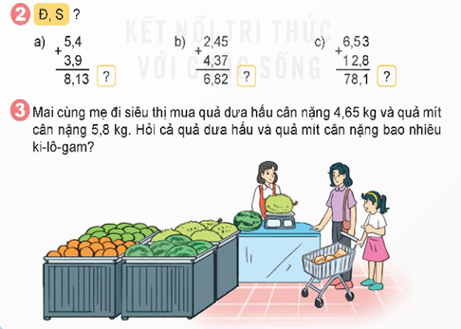  - GV mời 1 HS đọc yêu cầu bài 1.  - GV yêu cầu HS làm việc theo nhóm 3  - GV mời đại diện các nhóm trả lời.  ? Hãy nêu vì sao lại chọn đáp án đó?  - GV mời các nhóm khác nhận xét, bổ sung.  - GV nhận xét, tuyên dương. | - 1 HS đọc yêu cầu bài 2.  - HS thảo luận theo nhóm 3 để tìm kết quả  - HS đại diện nhóm trả lời  a) S (vì tính sai);  b) Đ;  c) S (vì đặt tính sai).  - Các nhóm khác nhận xét, bổ sung.  - HS lắng nghe, sửa sai (nếu có).
3. Vận dụng trải nghiệm.
- Mục tiêu:
+ Củng cố những kiến thức đã học trong tiết học để học sinh khắc sâu nội dung.
+ Vận dụng kiến thức đã học vào thực tiễn. Qua đó HS có cơ hội phát triển năng lực lập luận, tư duy toán học và năng lực giao tiếp toán học.
+ Tạo không khí vui vẻ, hào hứng, lưu luyến sau khi học sinh bài học.
- Cách tiến hành:
Bài 3. Mai cùng mẹ đi siêu thị mua dưa hấu cân nặng 4,65 kg và quả mít cân nặng 5,8 kg. Hỏi cả quả dưa hấu và quả mít cân nặng bao nhiêu ki-lô-gam?  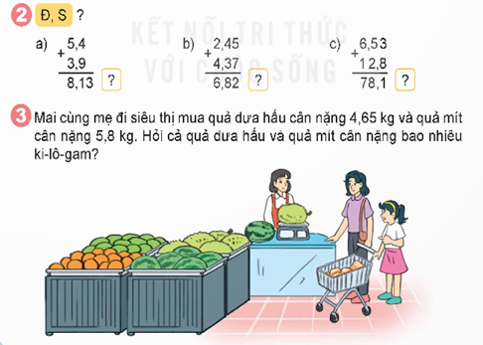  - GV mời 1 HS đọc yêu cầu bài 3.  - GV cùng HS phân tích bài toán.  ? Bài toán yêu cầu gì?  - GV yêu cầu HS thảo luận nhóm đôi - Gv mời đại diện nêu kết quả  - GV đánh giá kết quả, tuyên dương.  - GV nhận xét tiết học.  - Dặn dò bài về nhà. |  | - GV mời 1 HS đọc yêu cầu bài 3. Cả lớp lắng nghe.  - HS phân tích bài toán và trả lời câu hỏi  Quả dưa hấu cân nặng 4,65 kg và quả mít cân nặng 5,8 kg.  Cả quả dưa hấu và quả mít cân nặng bao nhiêu ki-lô-gam?  - HS thảo luận nhóm đôi.  - Đại diện nêu kết quả  Bài giải  Cả quả dưa hấu và quả mít cân nặng số ki-lô-gam là:  4,65 + 5,8 = 10,45 (kg)  Đáp số: 10,45 kg  - HS nhận xét, bổ sung  - HS lắng nghe, sửa sai (nếu có).
IV. ĐIỀU CHỈNH SAU BÀI DẠY:

---------------------------------------------------
CHỦ ĐỀ 4: CÁC PHÉP TÍNH VỚI SỐ THẬP PHÂN
Bài 19: PHÉP CỘNG SỐ THẬP PHÂN (T2)

I. YÊU CẦU CẦN ĐẠT:
1. Năng lực đặc thù:
- HS thực hiện được phép cộng hai số thập phân.
- HS vận dụng được việc cộng hai số thập phân để giải quyết một số tình huống thực tế.
- HS có cơ hội phát triển năng lực lập luận, tư duy toán học và năng lực giao tiếp toán học.
2. Năng lực chung.
- Năng lực tự chủ, tự học: Chủ động tích cực tìm hiểu phép cộng hai số thập phân
- Năng lực giải quyết vấn đề và sáng tạo: Biết vận dụng được tính chất giao hoán, kết hợp cùa phép cộng các số thập phân trong tính toán.
- Năng lực giao tiếp và hợp tác: Có thói quen trao đổi, thảo luận cùng nhau hoàn thành nhiệm vụ dưới sự hướng dẫn của giáo viên.

3. Phẩm chất.
- Phẩm chất chăm chỉ: Ham học hỏi tìm tòi để hoàn thành tốt nội dung học tập.
- Phẩm chất trách nhiệm: Có ý thức trách nhiệm với lớp, tôn trọng tập thể.
II. ĐỒ DÙNG DẠY HỌC
- SGK và các thiết bị, học liệu và đồ dùng phục vụ cho tiết dạy.

III. HOẠT ĐỘNG DẠY HỌC

Hoạt động của giáo viên |  | Hoạt động của học sinh
1. Khởi động:
- Mục tiêu:
+ Tạo không khí vui vẻ, phấn khởi trước giờ học. Kiểm tra kiến thức đã học ở bài trước.
+ Thông qua khởi động, giáo viên dẫn dắt bài mới hấp dẫn để thu hút học sinh tập trung.
- Cách tiến hành:
- GV cho HS chơi trò chơi “Hỏi nhanh-Đáp đúng”  - Quản trò nêu luật chơi và cách chơi  3,56 + 2,22 2,45 + 3,54  - GV Nhận xét, tuyên dương.  - GV dẫn dắt vào bài mới |  | - HS tham gia chơi  - HS lớp chơi  - HS lắng nghe.
2. Hoạt động luyện tập
- Mục tiêu:
+ HS thực hiện được phép cộng hai số thập phân.
+ HS vận dụng được việc cộng hai số thập phân để giải quyết một số tình huống thực tế.
- Cách tiến hành:
Bài 1. Đặt tính rồi tính  7,635 + 6,249 23,58 + 5,271  4,61 + 8 56 + 3,7  - GV mời 1 HS đọc yêu cầu bài 1.  - GV yêu cầu HS làm bài cá nhân  - GV yêu cầu đại diện chia sẻ  - GV mời HS nhận xét  - GV nhận xét, tuyên dương, sửa sai | - 1 HS đọc yêu cầu bài 1.  - HS làm bài nhóm đôi  - Đại diện trình bày bảng  + 7,635  6,249  13,884  + 23,58  5,271  28,851  + 56  3,7  59,7  - HS nhận xét, bổ sung  + 4,61  8  12,61  - HS lắng nghe, sửa sai (nếu có).
Bài 2.  a) >; >; =  37,5 + 4,6 ? 4,6 + 37,5  (5 + 2,7) + 7,3 ? 5 + (2,7 + 7,3)  - GV giới thiệu yêu cầu bài 2.  - GV yêu cầu HS làm việc theo nhóm đôi.  - GV mời đại diện các nhóm trả lời.  - GV mời các nhóm khác nhận xét, bổ sung.  - GV nhận xét, tuyên dương.  b) Tính bằng cách thuận tiện nhất  6 + 8,46 + 1,54 4,8 + 0,73 + 3,2  - GV mời HS đọc yêu cầu bài  ? Hãy quan sát các số và nêu điểm cần chú ý?  - GV cho HS làm theo cá nhân.  - GV mời HS trả lời và lớp đổi chéo bài  - GV mời HS nhận xét  - GV nhận xét, tuyên dương | - HS đọc yêu cầu bài 2.  - HS làm việc theo nhóm đôi, tìm câu trả lời thích hợp  - Đại diện các nhóm trả lời:  37,5 + 4,6 = 4,6 + 37,5  (5 + 2,7) + 7,3 = 5 + (2,7 + 7,3)  - Các nhóm khác nhận xét, bổ sung.  - HS lắng nghe, sửa sai (nếu có).  - HS đọc yêu cầu bài  - Ở phép tính thứ nhất là số tự nhiên cộng với số thập phân.  - HS thảo luận làm theo cá nhân  - HS trả lời bài và dưới lớp đổi chéo bài  6 + 8,46 + 1,54 = 6 + (8,46 + 1,54)  = 6+ 10= 16.  4,8 + 0,73 + 3,2 = (4,8 + 3,2) + 0,73  = 8 + 0,73 = 8,73.  - HS nhận xét bài bạn, bổ sung  - HS lắng nghe.
Bài 3. Ngày thứ Sáu, chú Sơn thu được 73,5 l sữa dê. Ngày thứ Bảy, chú thu được hơn ngày thứ Sáu 4,75 l sữa dê. Hỏi cả hai ngày, chú Sơn thu được bao nhiêu lít sữa dê?  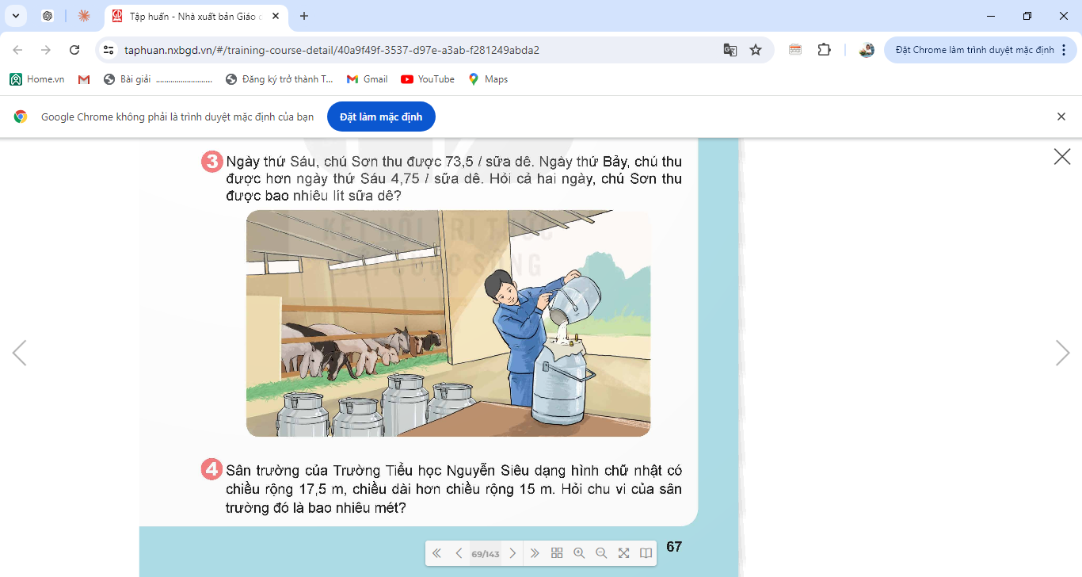  - GV mời 1 HS đọc yêu cầu bài 3.  - GV yêu cầu HS làm việc chung cả lớp.  - GV nêu tóm tắt cùng HS  + Bài toán cho biết gì?  + Bài toán hỏi gì?  - GV cho HS làm cá nhân  - GV gọi HS trình bày  - GV mời HS khác nhận xét, bổ sung.  - GV nhận xét, tuyên dương. | - 1 HS đọc yêu cầu bài 3, cả lớp lắng nghe.  - HS làm việc chung.  - HS nêu tóm tắt  + Ngày thứ Sáu, chú Sơn thu được 73,5 l sữa dê. Ngày thứ Bảy, chú thu được nhiều hơn ngày thứ Sáu 4,75 l sữa dê.  + Cả hai ngày, chú Sơn thu được bao nhiêu lít sữa dê?  - HS làm bài cá nhân  - HS trình bày bảng  Bài giải  Ngày thứ Bảy, chú Sơn thu được số lít sữa dê là:  73,5 + 4,75 = 78,25 (l)  Cả hai ngày, chú Sơn thu được số lít sữa dê là:  73,5 + 78,25 = 151,75 (l)  Đáp số: 151,75 l sữa.  - HS khác nhận xét, bổ sung.  - HS lắng nghe sửa sai (nếu có).
4. Vận dụng trải nghiệm.
- Mục tiêu:
+ Củng cố những kiến thức đã học trong tiết học để học sinh khắc sâu nội dung.
+ Vận dụng kiến thức đã học vào thực tiễn. Qua đó HS có cơ hội phát triển năng lực lập luận, tư duy toán học và năng lực giao tiếp toán học.
+ Tạo không khí vui vẻ, hào hứng, lưu luyến sau khi học sinh bài học.
- Cách tiến hành:
Bài 4. Sân trường của Trường Tiểu học Nguyễn Siêu dạng hình chữ nhật có chiều rộng 17,5 m, chiều dài hơn chiều rộng 15 m. Hỏi chu vi của sân trường đó là bao nhiêu mét?  - GV mời 1 HS đọc yêu cầu bài 4.  - GV yêu cầu HS làm việc chung cả lớp.  - GV nêu tóm tắt cùng HS  + Bài toán cho biết gì?  + Bài toán hỏi gì?  - GV cho HS làm cá nhân  - GV gọi HS trình bày  - GV đánh giá kết quả, tuyên dương.  - GV nhận xét tiết học.  - Dặn dò bài về nhà. | - 1 HS đọc yêu cầu bài 4, cả lớp lắng nghe.  - HS làm việc chung.  - HS nêu tóm tắt  + Sân trường của Trường Tiểu học Nguyễn Siêu dạng hình chữ nhật có chiều rộng 17,5 m, chiều dài hơn chiều rộng 15 m.  + Chu vi của sân trường đó là bao nhiêu mét?  - HS làm bài cá nhân  - HS trình bày bảng  Bài giải  Chiểu dài của sân trường ỉà:  17,5+ 15 = 32,5 (m)  Chu vi của sân trường là:  (32,5 + 17,5) × 2 = 100 (m)  Đáp số: 100 m.  - HS khác nhận xét, bổ sung.  - HS lắng nghe sửa sai (nếu có).  - HS lắng nghe, rút kinh nghiệm.
IV. ĐIỀU CHỈNH SAU BÀI DẠY:

---------------------------------------------------

